

Областное государственное бюджетное
профессиональное образовательное учреждение
«КОСТРОМСКОЙ ПОЛИТЕХНИЧЕСКИЙ КОЛЛЕДЖ»

Всероссийский конкурс на лучшую организацию деятельности органов студенческого самоуправления профессиональных образовательных организаций.

Номинация «Лучшая система гражданско – патриотического воспитания студенческой молодежи»

«Моя жизнь в моих руках»

Студенческий спортивно туристический клуб «Экстремал»

Костромского политехнического колледжа

Автор: председатель совета клуба «Экстремал» Стрельников Кирилл Сергеевич студент 4 курса отделения «Строительство и эксплуатация зданий и сооружений»
Куратор: Гордеев Юрий Сергеевич, преподаватель ОГБПОУ КПК, руководитель клуба.

Кострома - 2015

Портфолио студенческого спортивно туристического клуба «Экстремал» ОГБПОУ «КОСТРОМСКОЙ ПОЛИТЕХНИЧЕСКЙ КОЛЛЕДЖ»

- Название ОССУ: Студенческий спортивно туристический клуб «Экстремал» ОГБПОУ СПО «Костромской политехнический колледж».

- Номинация конкурса: «Лучшая система гражданско – патриотического воспитания молодежи».

3. Цель и задачи деятельности ОССУ.
Ставя целью воспитательной деятельности эффективную социализацию молодых людей, формирование у них установок на самостоятельность и лидерских качеств, сохранение и развитие духовно-нравственных и семейных ценностей, чувства гражданственности и патриотизма, необходимо чтобы помимо обучения, подростки и молодежь получали реальную возможность практически осваивать действия, ведущие к овладению социальными отношениями людей. И здесь важную роль играют реальные подростковые и молодежные общественные объединения, где самоорганизация и самоопределение дают возможность естественного вхождения в систему открытых гражданских отношений.
Различные виды совместной деятельности вырабатывают необходимые навыки социального взаимодействия, умение подчиниться коллективной дисциплине и в то же время отстаивать свои права, соотносить личные интересы с общими. В сообществе сверстников, где взаимодействие строится на равных и статус надо заслужить и уметь поддержать, подросток вырабатывает необходимые взрослому коммуникативные навыки, партнерские и лидерские качества. Сознание принадлежности, солидарности придает подростку чрезвычайное чувство эмоционального благополучия, устойчивости, формирует чувство ответственности за себя, за других. Участие в клубе может также служить средством коррекции поведения подростка и компенсацией нарушений его отношения в семье.
Участие в работе клуба – это условие социализации в разных сферах жизнедеятельности: это способ научиться жить в социальном пространстве прав и обязанностей, возможность продемонстрировать свою уникальность.
Возможности социализации личности в клубе
Характеристика молодежного клуба | Влияние на личностное развитие молодого человека, его социализацию
1. Добровольное вхождение в клуб и выход из него. | Молодой человек осознанно принимает на себя определенные нормы поведения и учится подчиняться им.
2. Добровольность участия в жизнедеятельности организации | Формируется способность к самостоятельному выбору и готовность брать ответственность на себя.
3. Относительная независимость клубов от различных нормативных отношений с государственными структурами | Знания и опыт, получаемые в процессе работы и организации, могут быть более разнообразными и зачастую опережающими те, что даются на занятиях.
4.Наличие референтных для молодого человека групп сверстников и взрослых. | Формирование способности к рефлексии, самооценке; создаются условия для поддержки поведения и компенсации нарушений общения в семье, учебном заведении.
5. Возможность достаточно быстрой ротации социальных ролей. | Возможность повышения самоцели. Возможность получения разностороннего социального опыта, формирования готовности к выполнению разнообразных социальных функций.
Наличие условий для молодежного самоуправления. | Получение опыта лидерства, руководства. Формирование основ для жизненного самоопределения.

- Структура и состав ОССУ
Студенческий спортивно туристический клуб «Экстремал» входит в состав органов студенческого самоуправления ОГБПОУ «Костромской политехнический колледж».
Всего членов клуба 56 человек.
На общем собрании избирается Совет клуба. В Совете клуба 9 человек. На заседании Совета клуба избираются: председатель, заместители ответственные за основные направления работы клуба.
Председатель клуба: студент 4 курса специальности 270802 «Строительство и эксплуатация зданий и сооружений» Стрельников Кирилл.
Куратор: преподаватель БЖ и ОБЖ – Гордеев Юрий Сергеевич.

- Интернет – ресурсы
- www.kptc.ru;
- rus-kostroma.ru;
- logos-ktv.ru;
- журнал «Геодезия и картография» (kartgeocentre@mail.ru).

- Направления деятельности ОССУ

Студенческий
спортивно-туристический клуб «Экстремал»
Спортивно-туристическая деятельность
Работа с допризывной молодежью, военное многоборье

Патриотическое воспитание

Поисковая
деятельность
Профориентационная и профессионально-направленная познавательная деятельность

Волонтерское
движение

Связь с социальными партнерами клуба

- спортивно - туристическая деятельность (ответственный - Сибиряков Антон);
- работа с допризывной молодежью, военное многоборье (ответственный - Стрельников К.);
- патриотическое воспитание (ответственный - Сибиряков С., Вавулина Н.);
- исследовательская работа, военная археология, поисковая деятельность (ответственный – Тихонова А.);
- профориентационная и профессионально-направленная познавательная деятельность (ответственные - Вавулина Н.);
- волонтерское движение (ответственные - Сибиряков С., Сластникова Е.);
- связь с социальными партнерами клуба (ответственные - Соколов А., Вавулина Н.).
- Содержание направлений деятельности ОССУ
Спортивно-туристическая деятельность
Цель: создание условий для формирования готовности к позитивному восприятию окружающего мира, себя в этом мире.
Задачи:
- Духовное, интеллектуальное и физическое развитие.
- Развитие самостоятельности и инициативы в условиях экстремальных ситуаций.
- Формирование готовности к здоровой конкуренции.
- Совершенствование физической подготовки.
- Организация многообразной деятельности и развивающего досуга.
Мероприятия:
- 2 августа - 25 августа 2014г. – дальний поход «Кавказ -2014», посвященый Олимпийскому году. Участников похода -30 чел. Пройдено более 250 км. Маршрут: Кострома –Адлер – Сочи – Абхазия – Красная поляна – Адлер - Кострома;
- сентябрь 2014 г. традиционная встреча туристов клуба «Экстремал» со студентами колледжа: отчет-презентация о походе «Кавказ - 2014». Участников – 28 человек (члены клуба), студенты колледжа – 150 человек.
- сентябрь 2014 г.- участие в чемпионате Костромской области по спортивному туризму – 8 человек. (1,2,3 места по парному зачету);
- 18 -28.04.2013 года туристическая поездка в страны Европы ( Германия, Франция, Голландия, Польша) участников – 45 человек. В программе посещение мемориала Трептов – парка, рейхстага в Берлине. Аахенского технического университета, встреча с преподавателями и студентами. Посещение музеев Лувр, Дрезденская картинная галерея, европейских памятников архитектуры и строительства.
Работа с допризывной молодежью, военное многоборье
Цель: формирование у молодежи социально-активной гражданской позиции, позитивного отношения к военной службе и положительной мотивации молодых людей относительно прохождения военной службы по призыву.
Задачи:
- Создание условий для формирования навыков ЗОЖ, занятий физической культурой и спортом, альтернативными видами спорта в т.ч. военно-прикладными.
- Формирование личностных качеств, необходимых будущему солдату и офицеру.
- Участие в различных видах деятельности патриотической, военно-патриотической направленности.
Мероприятия:
- февраль 2014г. – встреча с участниками отряда Спецназа. Интерактивное занятие с элементами выполнения специальных задач;
- апрель 2014г. – участие в весеннем Дне призывника, команда 7 человек;
- октябрь 2013г., 2014г. – участие в осенних Днях призывника:
- соревнованиях по военному многоборью ( 10 чел.);
- посещение военной академии – встреча с курсантами, осмотр материальной базы ( 22 человека);
- посещение военной части – показательные выступления солдат срочной службы ( 20 человек).
- 7 октября 2013 г. – участие в конкурсе на кубок военного комиссариата Костромской области (7 человек – команда заняла 3 место);
- ноябрь 2013, май 2014г. – встречи со студентами колледжа, прошедшими службу в ВС России (участники - 30 человек);
- реализация проекта «Служу России» (Диплом 1 степени на Всероссийском конкурсе).
Патриотическое воспитание
Цель: улучшение условий для гражданского становления, духовно-нравственного развития студенческой молодежи; формирование патриотического сознания, системы ценностных ориентиров студентов.
Задачи:
- Изучение истории родного края, страны.
- Сохранение и продолжение традиций колледжа.
- Участие студентов в совершенствовании материально-технической базы колледжа.
Мероприятия:
- 12 октября 2012 года стартовал проект, посвященный 70 - летию Победы в ВОВ «Имена героев в названиях улиц г.Костромы». Встреча с дочерью Героя Советского Союза Голубкова А.К. Участники - 22, организаторы - 5 человек.
- 9 мая 2014 г. - акция «Георгиевская ленточка». Участники - 6 человек;
- 4 ноября 2013г., 2014 г. - участие в ежегодном сборе молодежного ополчения Костромской области, посвященном Дню Народного Единства. В 2013г. из 16 команд образовательных организаций СПО и ВУЗОВ команда колледжа 10 человек заняла 1 место;
- октябрь – ноябрь 2014 г. - Фото - выставка «Малая родина. Служу Отечеству!» число участников 25 человек, организаторов - 3 человека;
- сентябрь 2014 участие в конкурсе на лучшую организацию работы по патриотическому воспитанию образовательных учреждениях Костромской области (Соавторы. Диплом 3 степени).
- апрель 2014 года Конкурс «АРТ - ПРОФИ» Закщита проекта «Патриоты земли Костромской» Диплом 1 степени.
Поисковая деятельность
Цель: Сохранение памяти о воинах, погибших в годы ВОВ, исторических событиях.
Задачи:
- Пополнение экспозиции музея Боевой славы.
- Участие в работе поискового объединения Костромской области «Щит».
- Получение достоверной информации об исторических событиях.
- Получение навыков работы с информационными ресурсами.
Мероприятия:
- в течение года - работа с информационными ресурсами по подготовке и проведению больших и малых походов;
- октябрь 2014 г. - участие в поисковой работе в составе объединения «Щит» Костромской области (Брянская обл.) -2 человека.
Профориентационная и профессионально-направленная познавательная деятельность
Цель: создание условий для совершенствования знаний, умений, навыков в области своей будущей профессиональной деятельности, формирование профессиональных компетенций будущих специалистов.
Задачи:
- Получение дополнительных знаний, умений, навыков по избранной специальности.
- Использование имеющихся профессиональных умений в конкретных ситуациях, в т.ч. в ситуациях неопределенности.
- Развитие творческой составляющей профессиональных компетенций.
- Развитие мотивации к учебной, познавательной деятельности.
Мероприятия:
- январь 2012 г. - проект «Взрослые – Детям», «Арт – Профи Форум». Издание детской развивающей книжки-раскраски «Светофор» по правилам дорожного движения. Инициаторы и разработчики – студенты специальности «Архитектура» и «Программирование компьютерных сетей»;
- 4 апреля 2013 г. - финал Областного «Арт – Профи Форум», Номинация «Визитная карточка учебного заведения». Участников 12 человек (3 место);
- 30 мая – 2 июня 2014г.- Ежегодный « Спортивно – геодезический слет». Слет проходил на родине выдающегося ученого Ф.Н. Красовского в Галичском районе (150 км от Костромы), в котором приняло участие 68 человек из них 12 организаторов. В ходе слета состоялись соревнования и конкурсы, требующие знаний в области дисциплин «Геодезия», «Основы безопасности жизнедеятельности», «История», «Физическая культура».
Волонтерское движение
Цель: Объединение усилий молодых людей для активного созидательного участия в улучшении условий жизни.
Задачи:
- Помощь детям, оказавшимся в трудной жизненной ситуации.
- Помощь людям пожилого возраста, требующим дополнительного внимания.
- Развитие донорства.
- Продвижение и укрепление в молодежной среде ценностей добровольчества.
- Участие в реализации добровольческих проектов, акциях: «Взрослые – детям», «Студент – студенту», «Радость движения», СТО «Мастера Политех».
Мероприятия:
- июнь 2013 г. - участие в телевизионном проекте, совместно с управлением ГО и ЧС по Костромской области «Я – Доброволец!» ( Участники 4 человека, из них 2 человека – Дипломы 2 и 3 степени);
- 27 декабря 2014 года участие в проекте «Подари радость другим!». Выступление агитбригады из 12 волонтеров в Детском доме для детей с ограниченными возможностями г.Солигалича Костромской области ( проект работает в течении 3 лет);
- 21 декабря 2013г. - участие в праздничном концерте в доме инвалидов (п. 1-е Мая, Костромской район). Количество участников – 3 человека;
- ежегодно – участие в Днях донора (последний флэш-моб) «Стань донором». Участников – 11 человек
Взаимодействие с социальными партнерами клуба
Цели и задачи:
- популяризация деятельности клуба;
- приобретение опыта коллективного взаимодействия;
- совершенствование содержания и форм работы клуба;
- привлечение дополнительных ресурсов для реализации планов.
Мероприятия:
- работа по оказанию помощи в трудоустройстве студентов в летние каникулы (трудоустроено 8 человек);
- работа со СМИ: репортажи, публикации, сайт СУ;
- взаимодействие с другими учебными заведениями г. Костромы и Костромской области (совместные проекты, проф.ориентационная работа в школах). (За период 2013-2014 учебного года – совместные мероприятия и встречи в школах: гимназия № 15 г.Костромы, гимназия № 4 г.Костромы, школа № 10 г.Костромы. школа № 4 г. Галича, Солигалича.);
- февраль-май 2014г., сентябрь 2013г. – совместные тематические встречи с Советом ветеранов г.Костромы.

8. Количество студентов, привлеченных к деятельности ОССУ, их функционал.
С 1 сентября 2013 года по ноябрь 2014 год клубом «Экстремал» было привлечено к участию 280 человека.
Количество участников в мероприятиях клуба «Экстремал» с 1.09.2012г. по 1.11.2013г.

Студенты колледжа | Преподаватели колледжа | Представители других соц групп.
240 | 18 | 22

9. Информация о партнерских организациях ОССУ.
Социальными партнерами клуба являются:
- департамент образования и науки Костромской области;
- ОБГОУ «Центр патриотического воспитания молодежи» Костромской области;
- управление по делам ГО И ЧС Костромской области;
- военный комиссариат Костромской области;
- федерация спортивного туризма Костромской области;
- совет ветеранов г. Костромы;
- КООО ОО «Российский союз молодежи»;
- ОГБУ «Молодежный центр «Кострома»;
- образовательные учреждения Костромской области;
- ОАО «Святой источник» и другие предприятия города;
- родители студентов.

10. Ресурсное обеспечение деятельности ОССУ, в том числе привлеченные средства, дополнительные источники финансирования.
Финансирование осуществляется за счет средств:
- попечительского совета колледжа;
- средств социальных партнеров;
- средств, заработанных самостоятельно участниками клуба.

Сопровождающие материалы по программам и мероприятиям
(фото- и видеоотчеты)

Спортивно – геодезический слет. г. Галич 30.05 – 2.06.2014г.

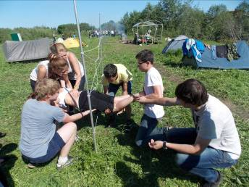
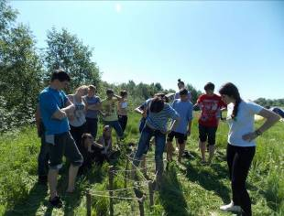

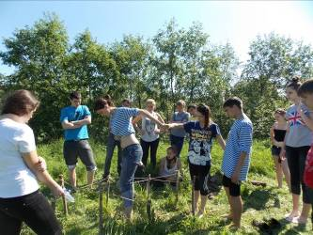
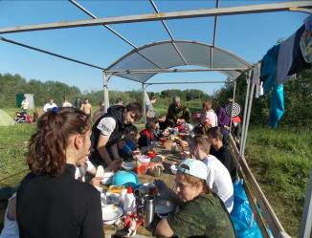
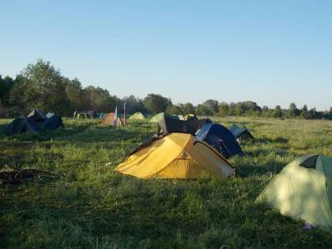

Кавказ 2.08 – 25.08.2014г.

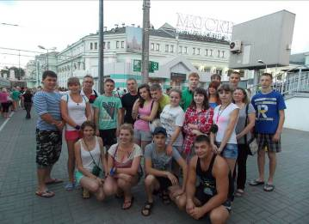
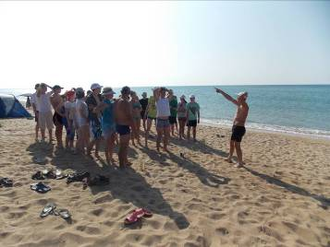
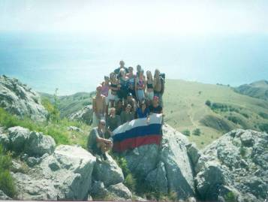
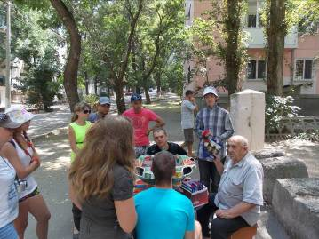

Чемпионат Костромской области по спортивному туризму

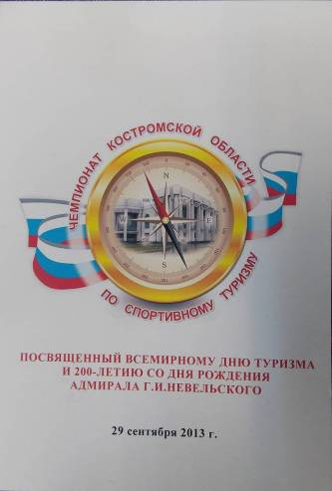
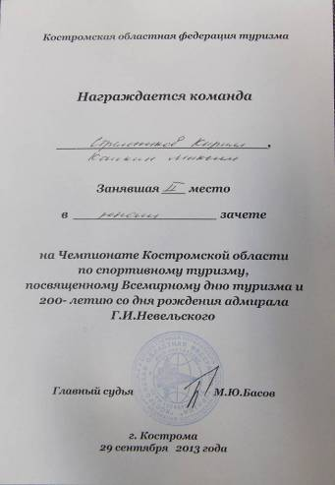

Областной конкурс на приз военного комиссариата Костромской области.
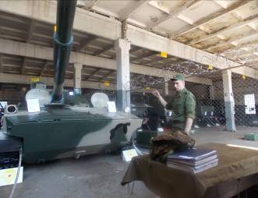
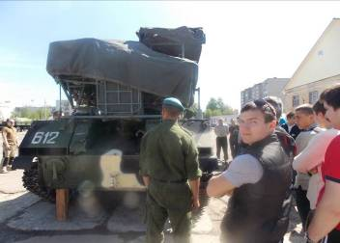

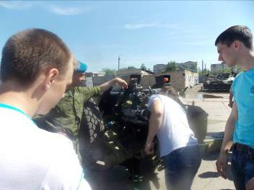
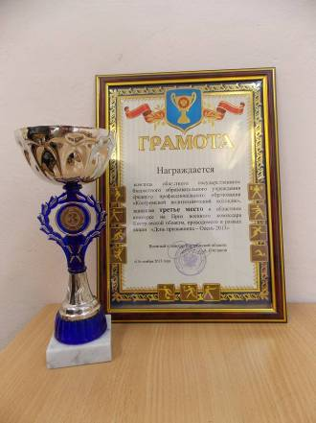

Всероссийский конкурс на лучшую организацию деятельности ОССУ СПО проект «Служу России» (февраль 2013г.)

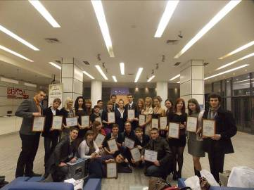
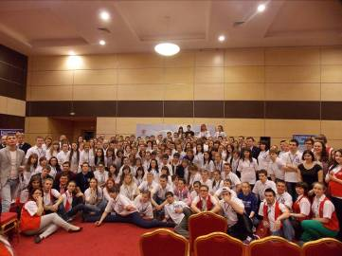
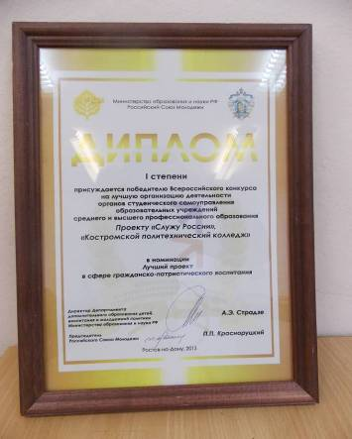
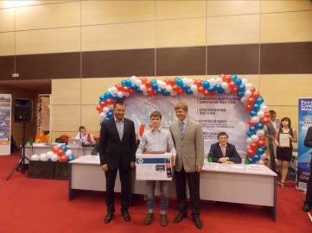

День народного единства (4.11.2014г.)

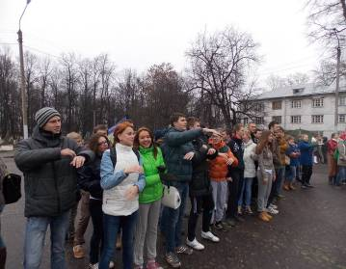
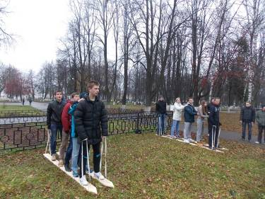

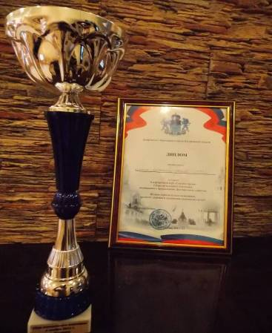
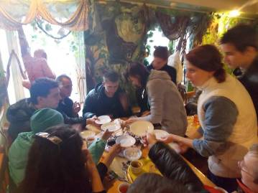

Акция «Георгиевская ленточка» (9 мая 2014г)
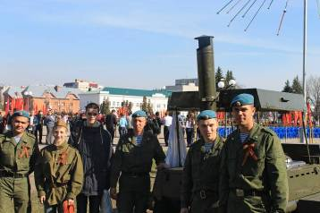
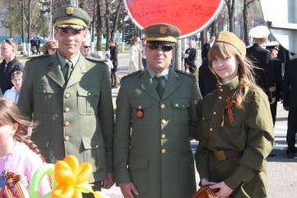

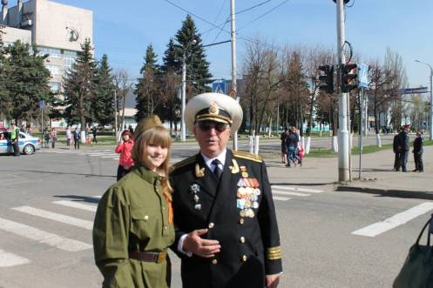

Проект, посвященный 70 – летию Победы в ВОВ «Улицы города Костромы названные именами героев».
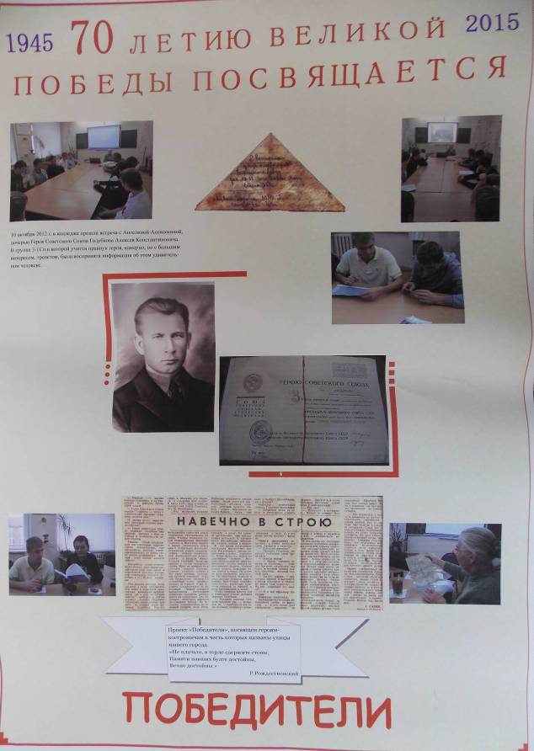

Военная археология и поисковая деятельность.
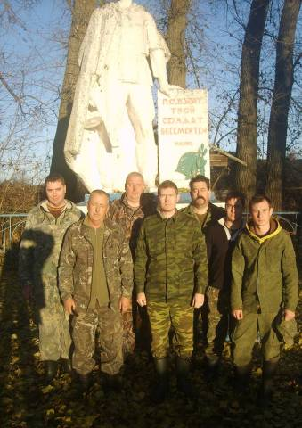
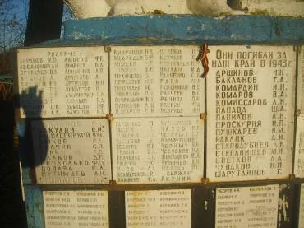
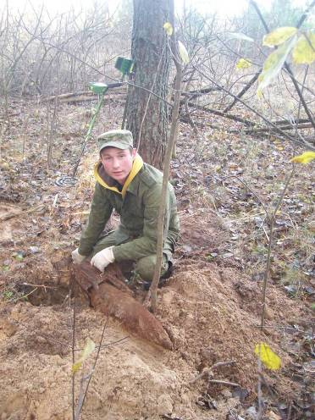

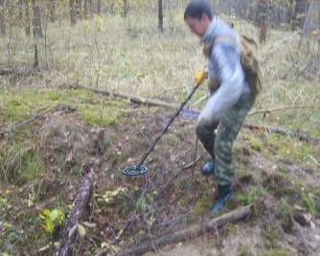

Профессионально-направленная деятельность
Проект «Взрослые детям»

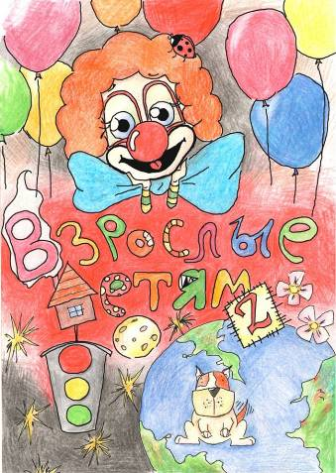
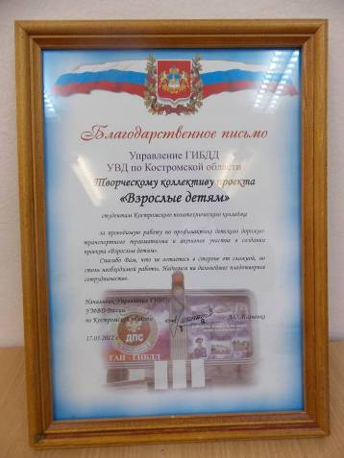

Проект «Я – Доброволец» (июнь 2013г)
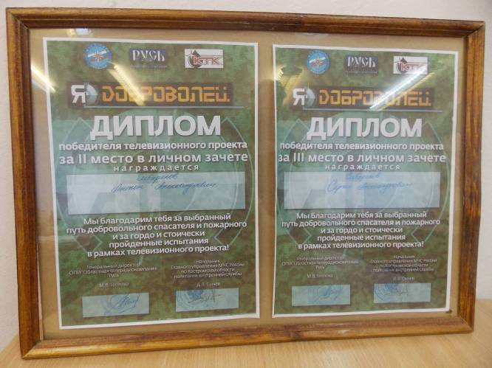

Проект «Спортивно – геодезический слет» (май – июнь 2014г)
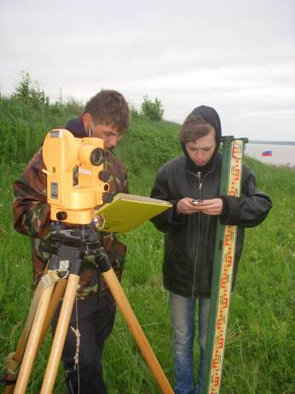

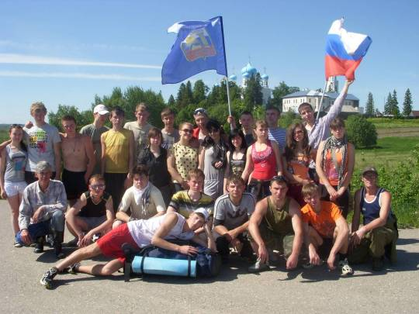

Благотворительное и волонтерское движение.
